История образования нашего села.

Рождение нашего села связано с именем Екатерины II, так как зародилось оно в Екатерининскую эпоху, во времена активного освоения Россией южных территорий.
С 1747 г. - 1769 г. на месте села Троицкого была построена военная застава русских, которая прикрывала подступ к Таганрогу с тыла. Для укрепления южных границ царь упорядочил службу слободских казаков.
В те годы правительство стремилось использовать вольное казачество для прикрытия русских границ, выплачивая им за службу небольшое жалованье. Сохранились достаточно подробные сведения о посылках на Дон царской "казны" за 1621-1648 гг, часть которой шла на выплату жалования казакам.
«Одновременно с началом строительства крепости по побережью Миусского лимана для защиты города от набегов со стороны, в степи было размещено 500 семей казаков, которые и составили Таганрогский казачий полк. Первая партия казаков появилась на Миусе в районе нашего поселения в 1698 году. Сохранилось и имя их первого атамана – «Исай Соболев со товарищами». Миусские конные и пешие казаки составили с солдатами, пушкарями и матросами первый гарнизон города. Во время очередной русско-турецкой войны, русский отряд 2 апреля (15 апреля по новому стилю) 1769 года под командованием бригадира Жедраса вступил в разрушенный город. В отряде ударную силу составляла кавалерия из 500 казаков. А уже 9 сентября (21 сентября по новому стилю) 1769 года по указу императрицы был сформирован Таганрогский казачий полк и поселен по берегу Миусского лимана. В полк было указано брать «к службе годных и способных, не престарелых и не увечных, не весьма молодых, но посредственных лет здоровых людей, которые бы имели у себя к службе годных две лошади и вооружены, были с исправным ружьем, парой добрых пистолетов, саблею ипикою.. (ГАРО г..Ростова)
«Вначале и не подозревали государственные, бывшие вольные казаки-запорожцы, что на правом берегу тоже есть поселения, да только крепостные, панские. И дико, и непривычно было слышать вольным сынам степей ,что там доля тяжелая, жизнь невыносимая. Не верилось слободским, что человека на собаку могут обменять, семью разбить, собаками затравить.»( газета «Приазовская степь от 19 августа 1965г.)
Первое упоминание о местности, где сейчас расположено наше село, относится к 1769 году. В первом томе архива Государственного совета времен царствования императрицы Екатерины II говорится:
«26 апреля по рапортам Таганрогского коменданта Жедраса Совет признал нужным поселение около Таганрога до трехсот семей, приходящих к нему из Малой России хлебопашцев и ремесленных людей, на основании поселенных при крепости Св. Дмитрия, и приказал изготовить о том Указ в Военную коллегию».
Право выбора поселений было предоставлено коменданту Таганрогской крепости Жедрасу. Он оказывал по велению Екатерины II помощь в обустройстве поселений по берегу Миуса.
Росту слободы Троицкой также способствовал Именной Указ Военной Коллегии от 24 мая 1770 г. «О поселении хлебопашцев и ремесленного люда». «Так как Миусский округ был населён мало , а задонская степьоставалась по-прежнему пустой.»(ГАРО г.Ростова)
«К резкому увеличению украинских переселенцев в этом крае привел совершенный Екатериной II разгром Запорожской Сечи. После разгрома некогда знаменитой и грозной Сечи Запорожской 16 августа 1775 года, под Таганрогом поселили запорожских казаков. Затем их перевели в разряд государственных крестьян. Именно они образовали села Николаевку, Покровское и Троицкое.»(В.Моложавенко. Заветная шкатулка. Ростовское книжное издательство, 1973г С.52-53).).
«Известно, что поселения крестьян назывались слободами, деревнями и сёлами. Слобода происходит от слова "свобода", т. е. поселение свободных, не принадлежащих никакому помещику крестьян. На Миусе слободами являлись Покровское, Троицкое, Николаевка - поселения крестьян государственных». Затем слободами стали называть пригородные селенья, а ещё позже – слобода – это большое село, где имеется несколько церквей, или ярмарка и волостное управление, род сельской столицы. К началу XX века название «слобода» закрепилось за селениями, к которым приписывались другие - более мелкие – посёлки, деревни, хутора. Они обязательно имели уже не только владельческую (принадлежавшую отдельным владельцам) землю, а и надельную. В наших краях в начале ХХ века слободы, крестьяне которых не работали на владельческих землях и не имели своей земли, а работали на государственной земле, стали называться сёлами. Таких сёл в Таганрогском округе сначала было только три: Покровское (12 602 человека), Троицкое (9 142 человека) и Николаевка (9 440 человек)».
Богомаз П.Д. Миусская старина – Таганрог: На правах рукописи, 2009. – 149 с.
В « Алфавитном списке населенных мест Области Войска Донского. Новочеркасск, 1915., с. 585, 586,записано:
«Слобода Троицкая основана на р. Миус в 1769 году. Населена малороссиянами и входит в Миусский округ Земли Войска Донского.»
(ГАРО г.Таганрога)
«Но главное, что влекло людей на те или иные места, - это наличие земли, пригодной для ведения хозяйства, дающего пропитание.
Земля - источник жизни не меньший, чем вода. Она всегда была признаком богатства и предметом раздора. Переселенцы всех мастей вначале составляли основной костяк крестьян Примиусских степей. Это были выходцы из Малороссии (Украины), из Таврии (Крыма), из средней России».
«Впрочем, не только запорожцы переселились под Таганрог. От крепостнических порядков в Миусский округ бежали и представители всех украинских казаков, которых начали закрепощать, лишая их былых вольностей.
Об этом свидетельствует данный документ, находящийся в ГАРО г.Ростова. Чтобы обжить эти территории, царское правительство благосклонно относилось к беглым поселенцам.
« Вышедший Манифест Екатерины Второй от 27 апреля 1780 года открыл дорогу для поселения в степях Приазовья не только свободным ,но и крепостным крестьянам .Земли было много, ее надо было осваивать, поэтому никого не спрашивали, кто он и откуда. Бросив свои жилища, бежали сюда люди в надежде на лучшую жизнь из Великороссии, но большей частью из Украины.
Среди них были беглые крестьяне, которые селились обособленно и стали впоследствии основой местного населения.Его украинское происхождение можно проследить по фамилиям, распространённым в Примиусье.»
Богомаз П.Д. Миусская старина – Таганрог: На правах рукописи, 2009. – 149 с
В Троицком , например, многие фамилии имеют в своём составе украинский формат - "-енко". Это Коноваленко,Черниченко,Казаренко, Димитриенко, Черидниченко и другие.
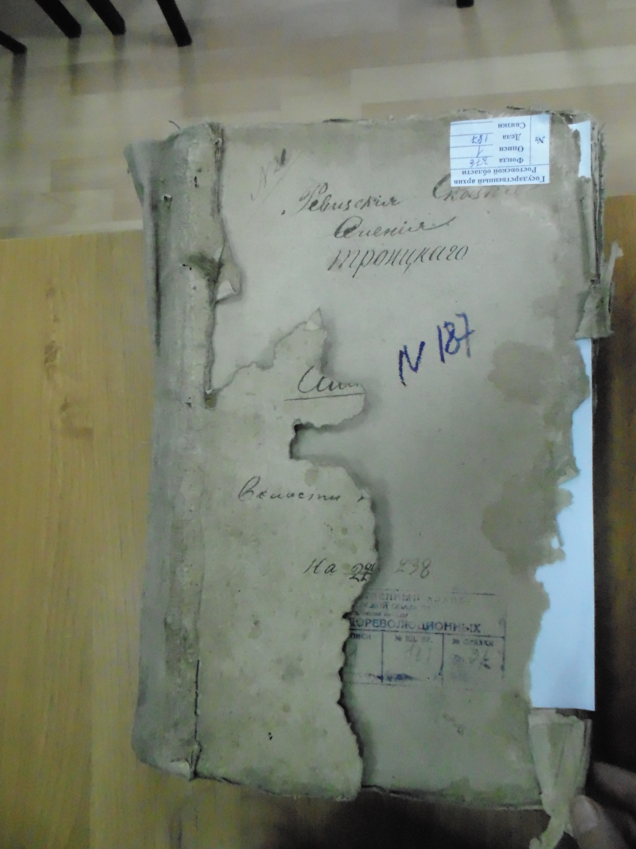
В государственном архиве г.Ростова мы просмотрели «Ревизские сказки Троицкой волости» (перепись населения) и нашли подтверждение этим фактам.
В ГАРО г.Ростова сохранились «Ревизские сказки селения Троицкого» за 1811 год.

Запись из «Ревизских сказок селения Троицкого» по переписи населения за 1811 год.
Запись из «Ревизских сказок» Троицкой волости 1811 года.
Эта и другие записи являются подтверждением того, что к этому времени в селении уже было расслоение жителей на помещиков и крестьян.
А еще с тех времён сохранился характерный южно – русский говорок, с примесью украинской речи, отличающий местных старожилов.

«Еще одна характерная историческая особенность заключалась в том, что у всех этих сёл появлялись их правобережные побратимы хутора: Малая Неклиновка, Семаки, Едуш, Федосеевка, Кошкино, Андреево-Мелентьево и многие другие. Население этих хуторов составляли беглые крестьяне со всей России, но основной костяк были «холопы» из Украины.» В.Моложавенко. Заветная шкатулка. Ростовское книжное издательство, 1973г С.52-53).В Ревизских сказках эти люди так и названы :«Холопы» из Украины- Проценко ,Гриненко, Цуприненко ,Есипенко. В наши дни в селе Троицкое проживают люди с такими фамилиями.
О нашем селе в «Альманахе-справочнике по г. Таганрогу и его округу 2011г.» записано «Троицкое (Средняя, Троицкая).
Поселок (слобода) и центр одноименной волости.
Местонахождение: на реке Миусе, 5 (или 7) верст от станции «Неклиновка» Екатерининской железной дороги, 7 верст от Покровской, 17 (или 18) верст от Таганрога, 120 верст от Новочеркасска.
Основание и история: основана в 1769 г. как слобода Средняя, и заселена запорожскими казаками, которые были записаны в государственные крестьяне; 9142 жителя и 8446 десятины земли (1912), 1427 дворов, 5413 десятин земли, 10095 жителей (1915), Екатеринославской епархии, волостное правление, 2 церкви, 2 земские и 2 церковно-приходские школы, 1 паровая мельница.
Ныне: село Троицкое Неклиновского района Ростовской области, центр сельского поселения, имеет в подчинении поселки: Луначарский, Федосеевка, село Кошкино, железнодорожную станцию «Кошкино». Источники:

Альманах-справочник по г. Таганрогу и его округу. Таганрог, с. 100 – 132, 1912., с. 128, Карпун П. Д. Путеводитель по Миусу. Таганрог, 1967 (рукопись)., с. 10; Алфавитный список населенных мест Области Войска Донского. Новочеркасск, 1915., с. 585,

Известный русский историк Д. И. Эварницкий в своей «Истории запорожских казаков» (Москва, Первая женская типография, 1900 г.) отмечает:
«В урочище устья реки Миус, при впадении в Азовское море, близ Таганрога, в теперешней слободе Неклиновке Ростовского уезда...», весной 1769 года на левый берег реки Миус по распоряжению Коша (главного управления Запорожской сечи) пришли более 500 душ казачьих сеобщими силами устроили часовню , и к ней пригласили из Таганрогской крепости священника Никифора Фёдорова. До июня они занимались рыболовством, а потом часть из них стала возводить себе постоянное жильё – землянки и мазанки. В августе переселенцев прибавилось (запорожские казаки, казённые крестьяне), и через месяц на Миусе образовались три слободы: Первая (Нижняя), Вторая (Средняя) и Третья (Верхняя). Со временем они получили новые названия по устроенным в них церквям – во имя святителя Николая, Святой Троицы и Покрова.Так, возникли сёла: Николаевка, Троицкое, Покровское. Своим названием они были обязаны именно церкви, воздвигнутой, в честь церковного праздника или святого, которые считались небесными покровителями для этих сёл и людей их населяющих.» «Эти поселения не знали крепостного права, потому что находились на земляхДонского воинства, тогда как на правом берегу Миуса возникали помещичьи поселения»http://razym.ru/uploads/posts/2010-

Эти поселения не знали крепостного права, потому что находились на землях
Донского воинства, тогда как на правом берегу Миуса возникали помещичьи поселения.
Крепостное право на правом берегу Миуса.

«В рамках целенаправленных мероприятий по освоению края Правительство Екатерины II не только переселяло крестьян на новые земли, но и щедро награждало землёй за военные заслуги в очередной и окончательной победе над турками в 1769 году
Екатерина с лихвой отблагодарила своих прислужников-казаков, раздав им лучшие земли по Миусу в потомственное владение. Крестьяне Примиусья становились крепостными новых хозяев - элиты казачества.
Восемь офицеров, в том числе из Донских казаков, Екатерина наградила землями Примиусья, одновременно жалуя им дворянское звание. Вслед за этим на землях Примиусья появляются помещики, получавшие в качестве дач многие десятины земли вместе с крестьянами, становившимися, как следствие, крепостными. А поселения на "владельческих" землях, т. е. принадлежащих владельцу (помещику, чиновнику, богатому крестьянину, позже названному кулаком), назывались посёлками.»
Богомаз П.Д. Миусская старина – Таганрог: На правах рукописи, 2009. – 149
«В 1788 году на правом берегу реки Миус (против села Троицкого ) подполковником Семёновым был основан посёлок, который затем в 1796 году был продан вместе с крепостными крестьянами И. Кошкину. Посёлок и получил название по фамилии нового владельца, и ныне входит в состав Троицкого сельского совета.
Поселок Кушнарев близ Кошкино был основан около 1866 года подполковником Кушнаревым, переселившим сюда 20 принадлежащих ему крестьян ,
Поселок Федосеевский к северу от Кошкино основан до 1788 года есаулом С.Н.Пантелеевым.
Все населенные пункты ,расположенные вблизи Троицкого ,лежащие на правой стороне Миуса, до революции входили в Сарматскую волость.»
газета «Приазовская степь»13 июня 1973г.статья «Так возникли наши села»)

В ГАРО г.Ростова сохранились документы, благодаря которым мы выяснили, что «в 1862 году существовал один поселок Кошкин- Кушнарев и принадлежал он братьям есаулу Николаю и сотнику Павлу Кушнаревым.» 1855 году земля на котором находятся эти поселки была подарена полковнику Кушнареву за отличную службу,за победу ,одержанную его 56 полком над англичанами под городом Таганрогом.«После бомбардировки Таганрога туда пришло 800 человек матросов, а учебный полк был отозван в Новочеркасск и вместо него пришли полки 74-й, под командой подполковника Леонова, 76-й полковника Кушнарева и 70-й Демьянова. Эти полки стали по берегу моря для наблюдения за неприятельскими кораблями. Полки эти состояли почти сплошь из малолеток, но урядники в них были опытные, бывалые старики-казаки, помнившие, как отцы их дрались в 1812 году»

Список временно - обязанных крестьян помещиков поселка Кошкина-Кушнарева .При подписании уставной грамоты.( ГАРО г.Ростова)
Семьи с такими фамилиями проживают и сейчас в поселке Кошкино.
Документ ,подтверждающий, что земля ,на которой находятся поселки Кошкино и Кушнаревка, досталась братьям Кушнаревым в наследство от их матери - Полковницы Дарьи Кушнаревой.

«На месте поселков Луначарского и Федосеевского находилась одна из
самых крупных экономий помещицы Платоновой.(3370 десятин земли)
Экономиями назывались большие земельные угодья с расположенными на них конторами управления с должностными лицами. Название «экономия» происходит от греческого слова «эконом» - «хороший хозяин»
Из воспоминаний долгожительницы села Быстрой М.В.
« Мой дедушка ,Скалиух Сидор, рассказывал мне, как он работал управляющим у помещиков Платоновых, сейчас это хутор Луначарский .
Ее муж Платонов редко бывал в имении, так как он был во временном правительстве в Москве. Софья Платонова иногда уезжала в Москву, а дедушка следил за хозяйством.
У них был большой добротный дом, сараи для скота, навесы для инвентаря. Вся усадьба была обнесена каменным забором, на ночь ворота запирались наглухо. Летом во дворе на сеновале спали сезонные работники, в подсобных помещениях находились также наёмные, но постоянные работники. В особых конюшнях ржали застоявшиеся красавцы - выездные жеребцы. Разводили они элитных лошадей. Хозяйство было у нее очень огромное. Много людей работало в то время на хозяйку».
М.В.Быстрая возле своего родного дома.
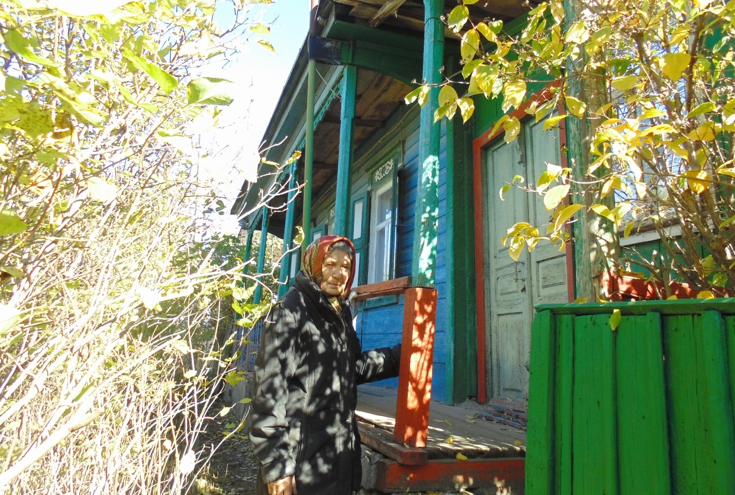

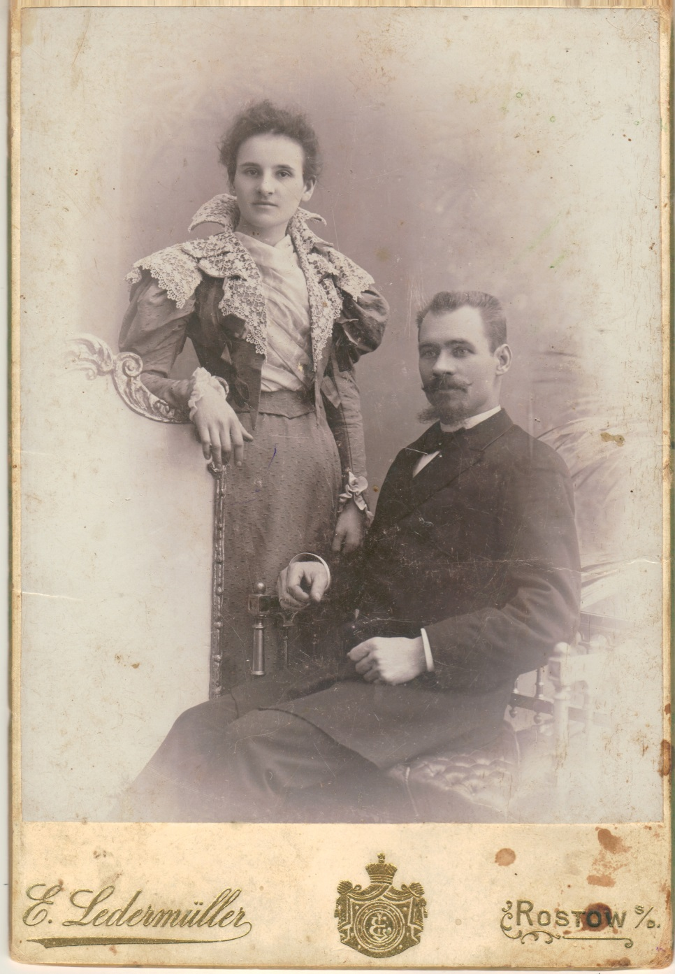

У нее сохранилась фотография помещицы Софьи Платоновой со своим мужем. Эту фотографию подарил ей когда-то дедушка. Дедушка ей рассказывал, что после революции хозяйство Платоновых было разгромлено крестьянами. А он взял себе фотографию на память.
Возле имения Платоновых жила семья Дмитриенко. Степан и Мария с тремя сыновьями. Это были прадедушка и прабабушка нынешней жительницы Димитриенко Татьяны ,проживающей в этом же доме. Она поделилась с нами своими воспоминаниями. «Мне дедушка Иван рассказывал о Софье Платонше (так называли барыню местные жители между собой ). Прадедушка Степан работал на ее поместье ковальщиком на кузне- с утра до глубокой ночи., Когда подросли их сыновья Гура, Семен и Иван, то тоже стали ковальщиками и работали вместе со своим отцом в этой же кузне. Кузня находилась недалеко от их дома.
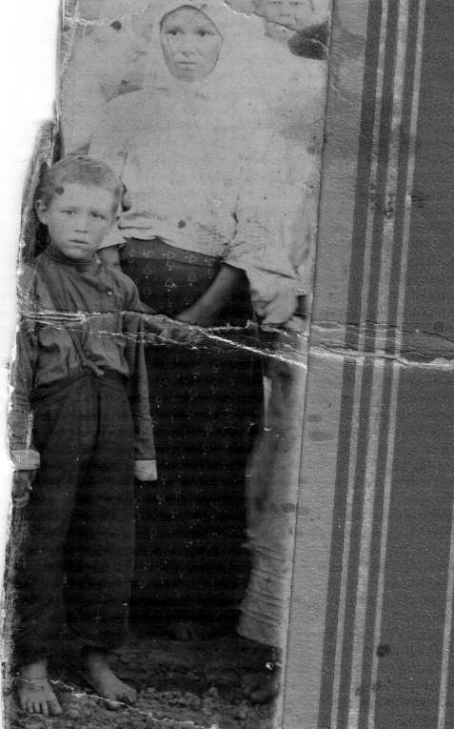
Мария Дмитриенко.1915 год . Жительница поселка Федосеевка. Работала в прислугах у помещицы Софьи Платоновой.
Ремонтировали плуги и повозки, подковывали лошадей, делали железные ограды, дверные и оконные запоры .
С тех пор и называют эту семью ковалями. Прабабушка была у нее прислугой. Ее поместье охраняли казаки. Дедушка говорил, что прадед никогда не жаловался на хозяйку, называл ее доброй барыней. Вспоминал ,как она в своем фаэтоне, проезжая по хутору, всегда бросала детям конфеты из фаэтона. А дети бежали за ней до конца хутора.
А когда после революции крестьяне разоряли ее поместье она просила крестьян: «Нас выгоняйте ,поместье не разоряйте, оно еще вам пригодится.».Так рассказывают старые жители поселка.
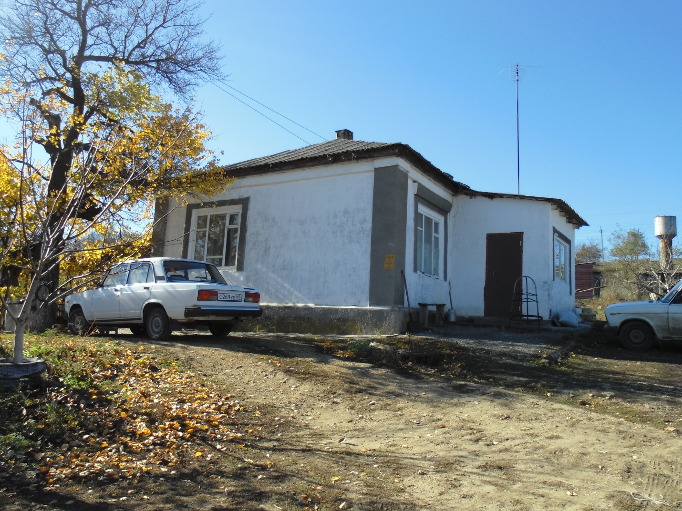
«Имение Платоновых было все разрушено и разграблено, но одно здание сохранилось. В этом здании находилась кухня, где готовили еду для работников имения.» Из воспоминаний пожилых жителей поселка.

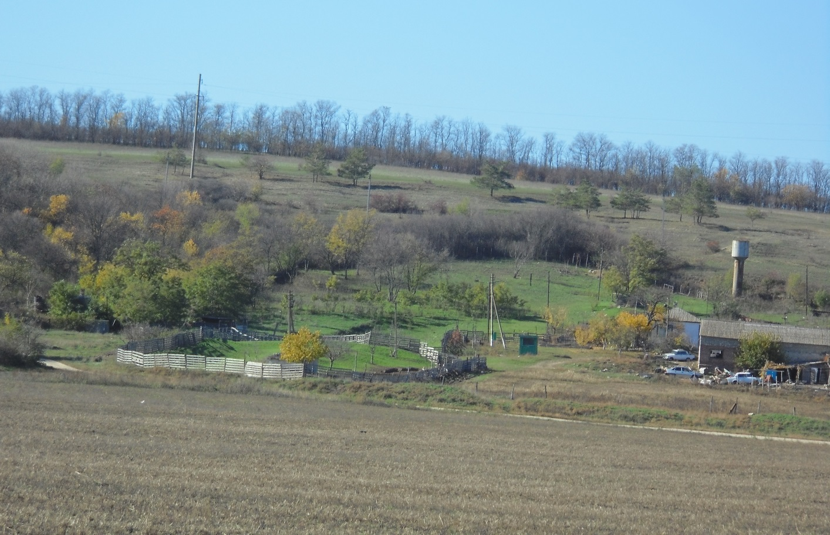

Место, где находилась центральная усадьба имения Платоновых.
Может маленькому мальчику в то время и показалась помещица доброй барыней ,но положение крепостных крестьян на правом берегу Миуса было нечеловеческим.
Помещик не гнушался собственноручно наказать крестьянина за ослушание или плохую работу. Крепостные крестьяне были для такого помещика рабочим скотом. Над крепостным крестьянином господствовал не только помещик, но и весь полицейско-административный аппарат России. Кроме барщины на помещика, крестьяне должны были выплачивать разнообразные денежные подати, отрабатывать так называемые земские повинности: строить мосты, дороги, содержать на свои средства почтовую гоньбу, проходящие воинские части и партии арестантов и, наконец, отбывать самую тяжкую, рекрутскую повинность (Рекрутская повинность на Дону была введена для крестьян в конце XVIII в)
. В Ревизских сказках за 1811 год,1816 год отмечено,что многие крестьяне Троицкой волости отбывали рекрутскую повинность.
Положение примиусских крестьян в первой половине XIX в., усугублялось еще систематическими недородами и следовавшим за ними голодом. Голод и болезни были постоянными путниками крестьян. Помещики, обеспокоенные тем, что голод вынудит отчаянных на самовольный разбор или кражу хлеба из их запасов, неоднократно в 30-х и 40-х годах обращались за помощью к государству. )..
В одном из рапортов войсковой дворянский депутат сообщал: «К голоду привилась цинготная болезнь, которая требует улучшения пищи, а у людей недостаточно и необходимого...» (ГАРО, ф. 410, оп. 6, д. 858, л. 26).
Доведенные до отчаяния крестьяне, убегали от помещиков, отказывались отрабатывать барщину. Кипевшая ненависть к изуверу-помещику иногда находила выход в избиении или убийстве его.

№7. СООБЩЕНИЕ МИУССКОГО ДВОРЯНСКОГО ДЕПУТАТА О НЕВОЗМОЖНОСТИ ВЗЫСКАНИЯ НЕДОИМОК С КРЕСТЬЯН В СВЯЗИ С ИХ БЕДСТВЕННЫМ МАТЕРИАЛЬНЫМ ПОЛОЖЕНИЕМ
6 марта 1849 г.
«Войсковому депутату господину полковнику и кавалеру Ломовцову.
Ваше высокоблагородие, .. состояние в настоящее время помещичьих крестьян Миусского округа через недостаток продовольствия для себя, корма для скота, а также и через падеж сего последнего находится в положении самом бедственном; сами помещики, у которых были запасы прежних лет хлеба и корма, истощили эти запасы на продовольствие крестьян и скота их.
При таком крайнем положении народонаселения Миусского округа, если согласно распоряжению войскового начальства на взыскание недоимок употребить меры, законом предоставленные, как, например, продажа продуктов неисправных плательщиков, то и у крестьян и у помещиков должен поступить в продажу зерновой хлеб, приготовляемый для посева. Тогда разорение будет общее, неисправимое.
Усматривая таковые крайности помещиков и крестьян Миусского округа, я обязанным считаю себя покорнейше просить ходатайства вашего высокоблагородия как об отсрочке взыскания недоимок, так и о сложении надлежащей за несвоевременный платеж оных пени, следуемой за 1848 и 1849 гг. Это благодетельное уважение правительства много поддержало бы столь упадшее состояние крестьян, потерявших уже надежду на поправление своего хозяйства, в особенности при отягощении их в настоящую зиму извозами тяжестей начально 18 маршевых баталионов, а ныне 16 928 человек рекрутов, следующих через Миусский округ, не говоря уже о малозначительных партиях и командах, постоянно переходящих через Троицкую волость.
Гвардии ротмистр Луковкин»
ГАРО, ф. 410, оп. 6, д. 858, лл. 24-25

Крестьяне все еще искали защиты у царя-батюшки, подавая жалобы на помещиков. Насколько необоснованными были эти надежды, показывает манифест Николая I от 12 мая 1826 г.:
«Если и за сим нашим повелением откроется какой-либо беспорядок между казенными поселениями или помещичьими крестьянами и дворовыми людьми по ложным слухам о свободе от платежа или законной власти помещиков, то виновные навлекут на себя справедливый наш гнев и немедленно будут наказаны по всей строгости законов» (ГАРО,ф.410 ,оп.6.).
Позже, напуганное ростом крестьянского движения, правительство лицемерно требовало для поддержания законной власти помещиков при наказании крестьян не переходить границ, дозволенных в легкой мере законом (ГАРО, ф. 410, оп. 6, д. 876, л. 1).
Не один раз в течение 40-50-х годов были наказаны Миусские крестьяне за дух мечтательного вольнодумства и неповиновение помещикам Наибольшей активности достигло крестьянское движение в период подготовки и проведения крестьянской реформы (ГАРО, ф. 410, оп. 6, д. 876, л. 1).

В государственном архиве г.Ростова найден документ,подтверждающий,что крестьяне Троицкой волости отбывали рекрутскую повинность.
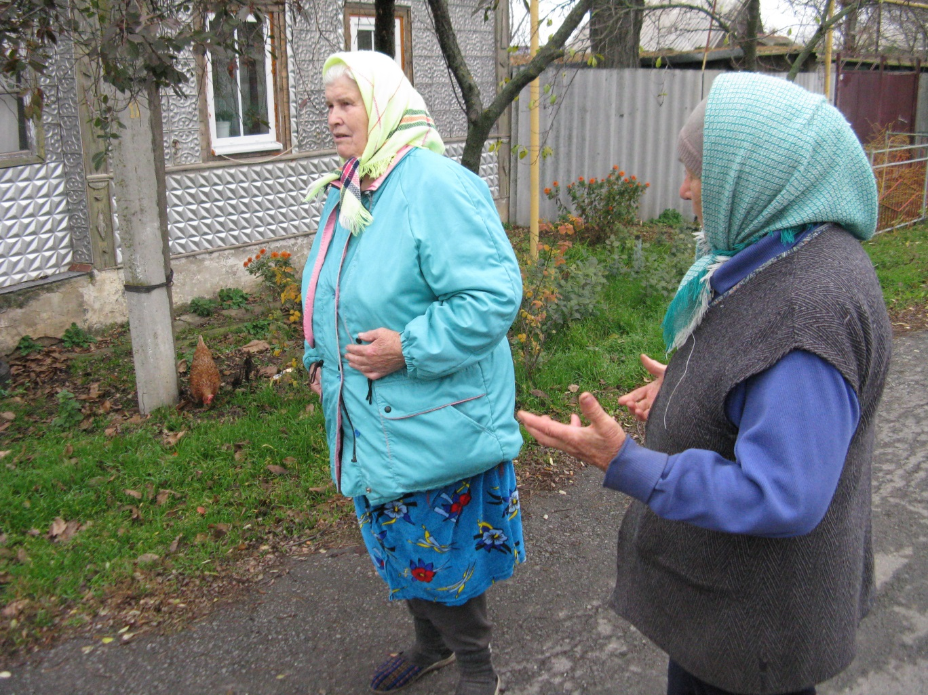

Из воспоминаний Забара Л.Е. и Литовец В.П. –жителей поселка Кошкино.

В поселке Кушнаревка жили помещики Кушнарь и Шалай. На них работали крепостные крестьяне. Сохранился дом, в котором проживал помещик Шалай. В поместье помещика Шалая был всегда порядок. Не удалось точно выяснить, в каком году построено это здание. Жители – старожилы поселка утверждают ,что это постройка середины 19 века.

